HW3

姓名：蔡育嘉 學號：D0641798

利用OpenCV寫出上課教的邊緣偵測: Canny Edge Detection

與 線段偵測: Hough Transform

# 一、程式碼：

|  |
| --- |
| import cv2 import numpy as np import math  img=cv2.imread("./school.jpg",0) cv2.imshow("Original",img) img = cv2.GaussianBlur(img, (3,3),0)   img_height,img_width=img.shape  M=np.zeros([img_height,img_width],dtype="int16")  gradient_x=np.zeros([img_height,img_width],dtype="int16")  gradient_y=np.zeros([img_height,img_width],dtype="int16")  sobel_y=np.array([(1,2,1),(0,0,0),(-1,-2,-1)], dtype='int') sobel_x=np.array([(-1,0,1),(-2,0,2),(-1,0,1)], dtype='int')  #計算M for h in range(1,img_height-1):  for w in range(1,img_width-1):  temp_x=0  temp_y=0  for filter_X in range(len(sobel_x)):  for filter_Y in range(len(sobel_x)):   temp_x=temp_x+img[h-1+filter_X][w-1+filter_Y]*sobel_x[filter_X][filter_Y]  temp_y=temp_y+img[h-1+filter_X][w-1+filter_Y]*sobel_y[filter_X][filter_Y]   gradient_x[h][w]=temp_x  gradient_y[h][w]=temp_y    M[h][w]=((temp_x*temp_x)+(temp_y*temp_y))**(0.5)  #Non-Maximum Supperssion for h in range(1,img_height-1):  for w in range(1,img_width-1):   gradient_direction=math.atan(gradient_y[h][w]/gradient_x[h][w])  gradient_direction=gradient_direction/math.pi*180  gradient_direction=gradient_direction+360  gradient_direction=gradient_direction%360  #print(gradient_direction)  if gradient_x[h][w]==0: #垂直方向    if M[h][w]>M[h-1][w]:  M[h-1][w]=0  if M[h][w]>M[h+1][w]:  M[h+1][w]=0 #M[h][w] 最大  else:  M[h][w]=0 #M[h+1][w] 最大  else:  M[h][w]=0  if M[h-1][w]>M[h+1][w]:  M[h+1][w]=0 #M[h-1][w] 最大  else:  M[h-1][w]=0 #M[h+1][w] 最大  elif gradient_y[h][w]==0: #水平方向  if M[h][w]>M[h][w-1]:  M[h][w-1]=0  if M[h][w]>M[h][w+1]:  M[h][w+1]=0 #M[h][w] 最大  else:  M[h][w]=0 #M[h][w+1] 最大  else:  M[h][w]=0  if M[h][w-1]>M[h][w+1]:  M[h][w+1]=0 #M[h][w-1] 最大  else:  M[h][w-1]=0 #M[h][w+1] 最大    elif (gradient_direction>0 and gradient_direction<90) or (gradient_direction>180 and gradient_direction<270): #方向 右上 左下  if M[h][w]>M[h-1][w-1]:  M[h-1][w-1]=0  if M[h][w]>M[h+1][w+1]:  M[h+1][w+1]=0 #M[h][w] 最大  else:  M[h][w]=0 #M[h+1][w+1] 最大  else:  M[h][w]=0  if M[h-1][w-1]>M[h+1][w+1]:  M[h+1][w+1]=0 #M[h-1][w-1] 最大  else:  M[h-1][w-1]=0 #M[h+1][w+1] 最大       elif (gradient_direction>90 and gradient_direction<180) or (gradient_direction>270 and gradient_direction<360): #方向 左下到右上   if M[h][w]>M[h-1][w+1]:  M[h-1][w+1]=0  if M[h][w]>M[h+1][w-1]:  M[h+1][w-1]=0 #M[h][w] 最大  else:  M[h][w]=0 #M[h+1][w-1] 最大  else:  M[h][w]=0  if M[h-1][w+1]>M[h+1][w-1]:  M[h+1][w-1]=0 #M[h-1][w+1] 最大  else:  M[h-1][w+1]=0 #M[h+1][w-1] 最大   #雙門檻和連通成份連接斷掉的邊界  high_threshold=150 low_threshold=75 for h in range(1,img_height-1):  for w in range(1,img_width-1):   if M[h][w]<low_threshold:  M[h][w]=0  #elif M[h][w]>120 and M[h][w]<325:  for h in range(1,img_height-1):  for w in range(1,img_width-1):   if M[h][w]>=high_threshold:  if M[h+1][w]>low_threshold: #上  M[h+1][w]=high_threshold  if M[h-1][w]>low_threshold: #下  M[h-1][w]=high_threshold  if M[h][w-1]>low_threshold: #左  M[h][w-1]=high_threshold  if M[h][w+1]>low_threshold: #右  M[h][w+1]=high_threshold  if M[h+1][w-1]>low_threshold: #左上  M[h+1][w-1]=high_threshold  if M[h-1][w-1]>low_threshold: #左下  M[h-1][w-1]=high_threshold  if M[h+1][w+1]>low_threshold: #右上  M[h+1][w+1]=high_threshold  if M[h-1][w+1]>low_threshold: #右下  M[h-1][w+1]=high_threshold  M=np.uint8(M)  signature=cv2.imread("./me_signature.png",0) signature_y,signature_x=signature.shape   cannyedge=np.copy(M) for i in range(signature_y):  for j in range(signature_x):  if signature[i][j]==255:#如果簽名檔為黑 則self_blur同位置也是黑的  cannyedge[i][j]=255 cv2.imshow("Canny Edge Detection",cannyedge) #M canny edge的圖 #1 rho #np.pi/180 theta #1 最小投票數 #np.array([]) 替代字符? #5 線的最小單位 #10 線跟線之間的距離   #霍夫轉換 lines = cv2.HoughLinesP(M, 1, np.pi/180,5,np.array([]), 5,3) print(lines.shape) print(lines[0].shape) for i in lines:  x1=i[0][0]  y1=i[0][1]  x2=i[0][2]  y2=i[0][3]  print(str(x1)+" "+str(y1)+" "+str(x2)+" "+str(y2))  cv2.line(M, (x1, y1), (x2, y2), (255, 255, 255), 2) #在原圖上畫線  for i in range(signature_y):  for j in range(signature_x):  if signature[i][j]==255:#如果簽名檔為黑 則self_blur同位置也是黑的  M[i][j]=255 cv2.imshow("Hough Transform",M) cv2.waitKey(0) |

# 二、執行結果：

original cannyedge Hough Transform

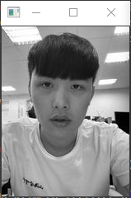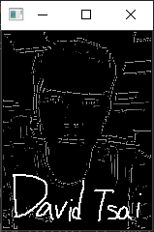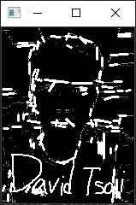

original cannyedge Hough Transform

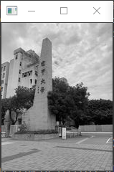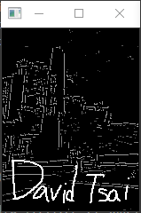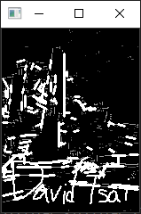

original cannyedge Hough Transform

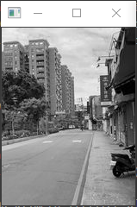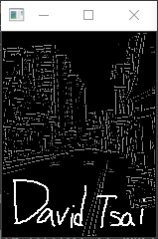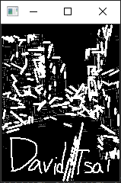

# 三、心得討論：

一開始在做sobel算梯度的時候，結果一直跟opencv算出來的不太一樣，後來發現opencv好像還有額外做幾個處理，不過後面就進行的蠻順利的，再找hough transform的api的時候，發現他有很多的參數可以調，這個是當初沒有想到的，那畫線的部分，則是直接透過houghtransformP的api中找到的直線兩點，透過opencv直接在圖上畫線，最後完成這項作業，最後根據結果圖發現，如果場景太複雜，在做雙門檻值跟連通成分分析，會把線連起來，導致圖片看起來一坨邊緣效果就被影響到。